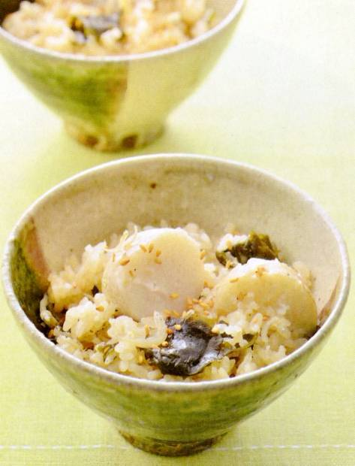

エネルギー
323kcal
塩分1.1g
調理時間
40分
好評
発売中
家の光レシピ

『家の光』は、魅力的な暮らし方を提案します。

エネルギー
４２６ｋｃａｌ
塩分１.７ｇ
調理時間３０分
調理●市瀬悦子 『家の光』２０２６年１２月号「家の光料理カード」掲載

サトイモとベーコンの和風クロケット

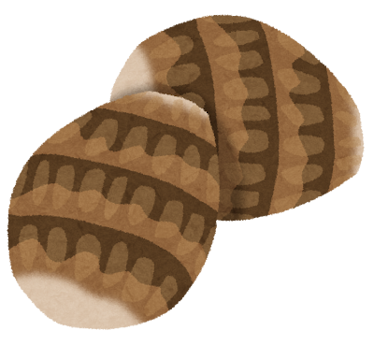
～ カリッ、とろっ！ フランス発祥の揚げ物を和風に ～
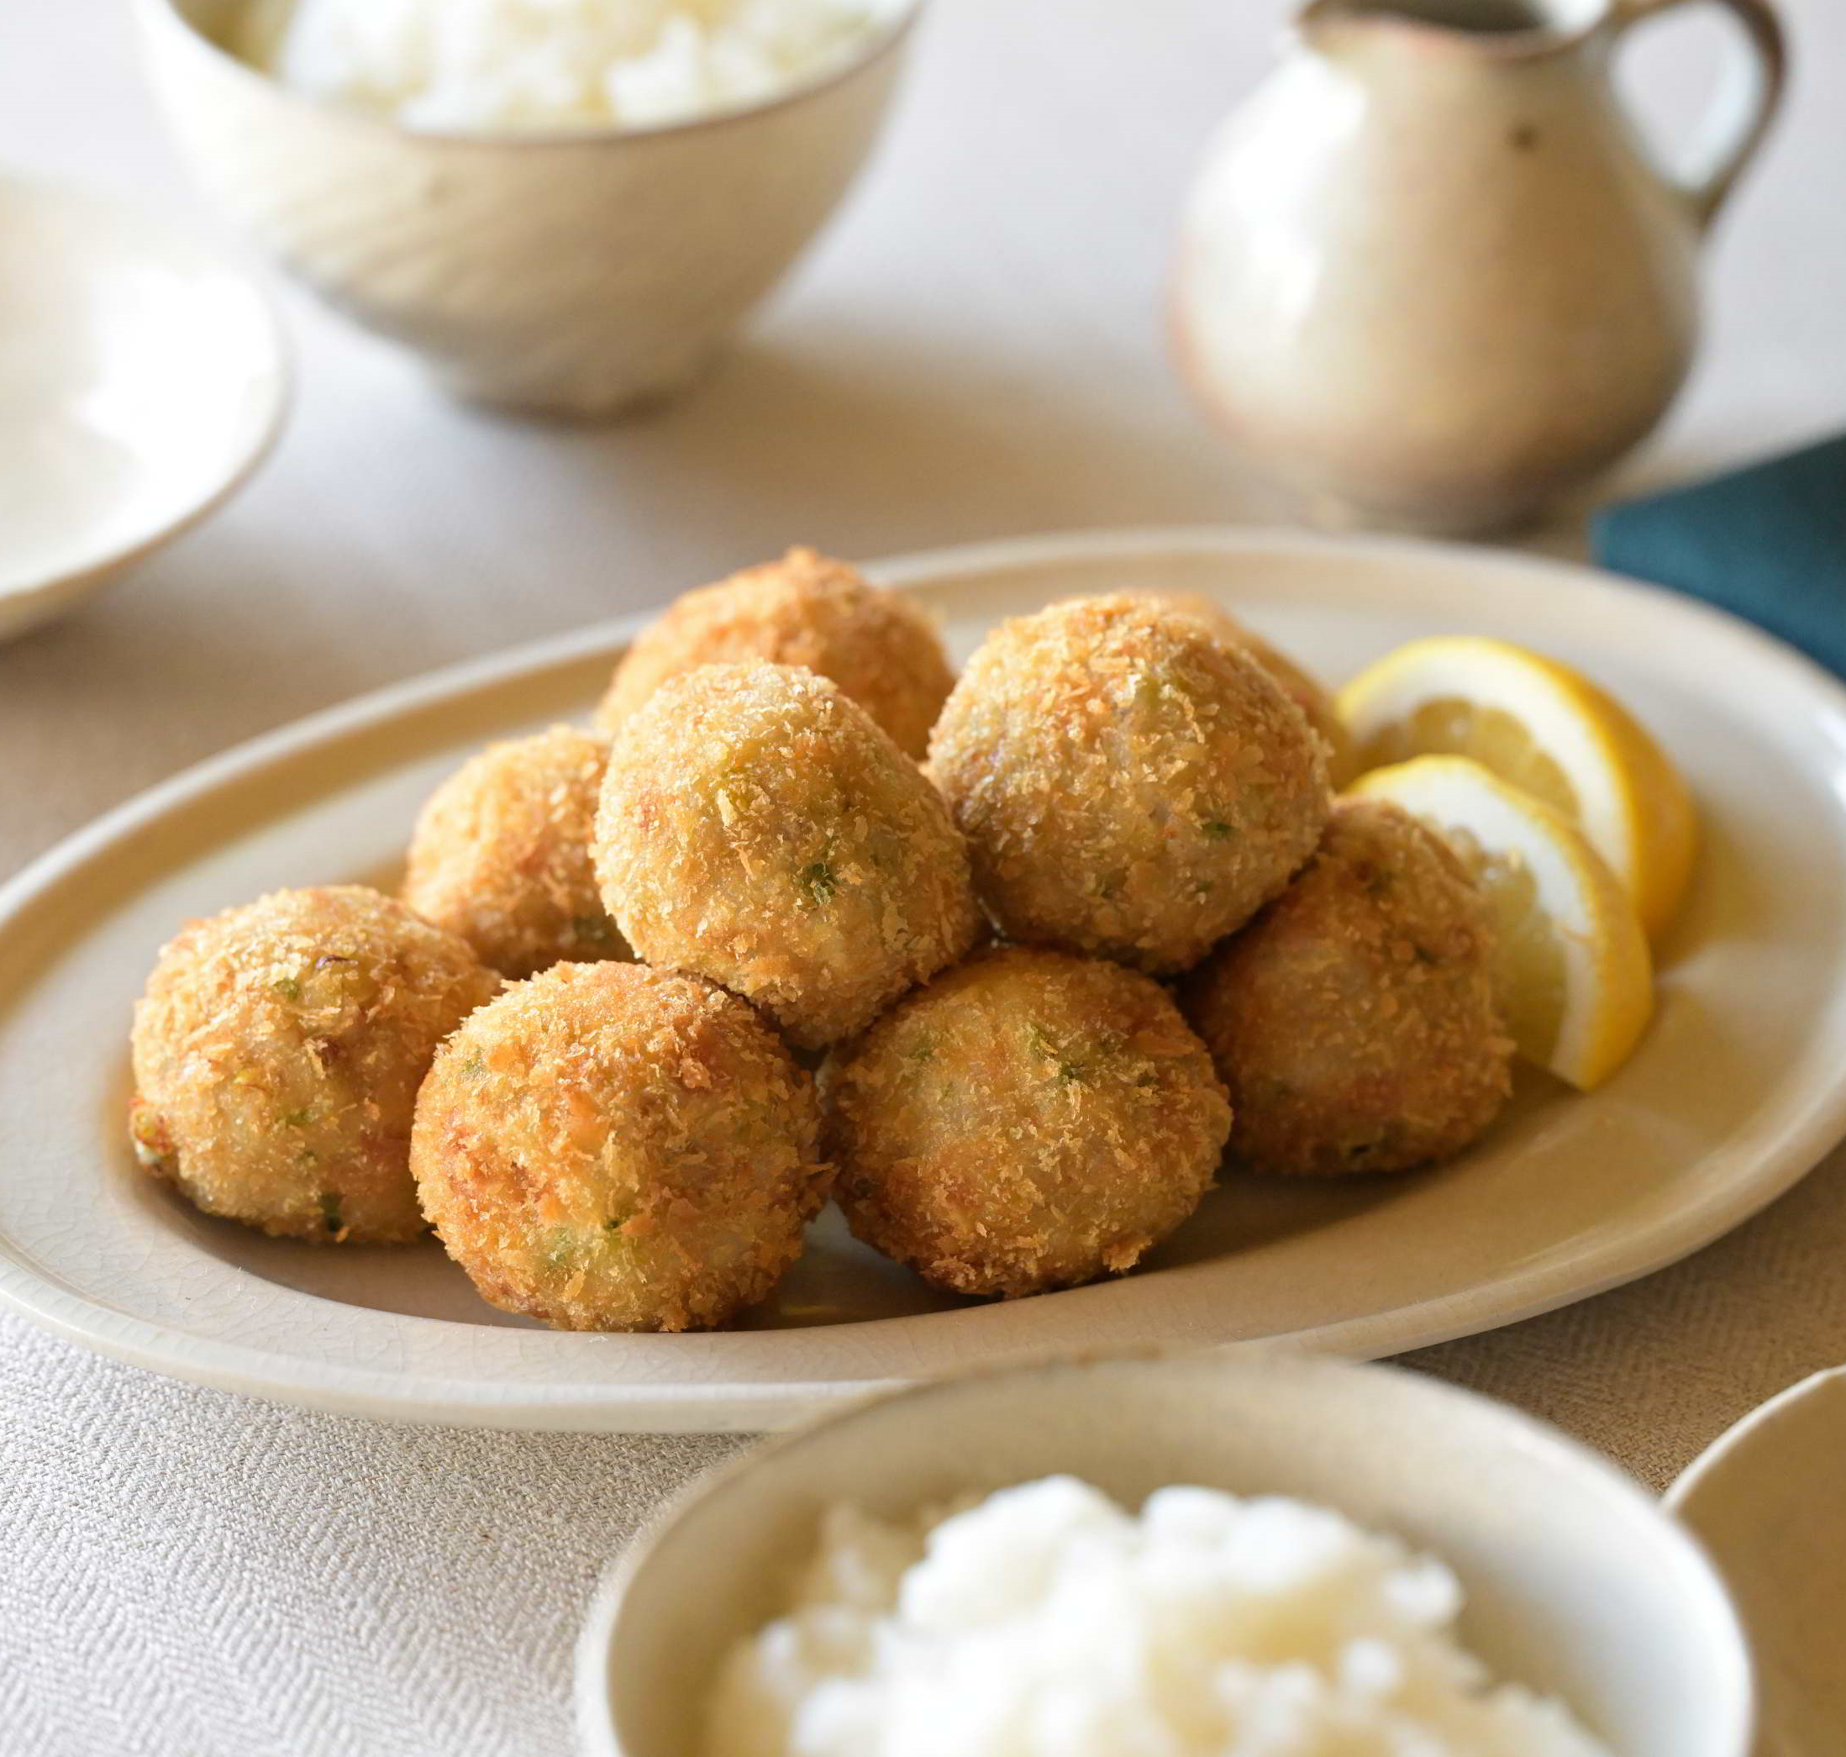
ベーコン･････････････････････２枚(４０ｇ)
サトイモ････････････････６～８個(４５０ｇ)
細ネギ････････････････････････････３本
溶き卵･･･････････････････････１／２個分
パン粉････････････････････････････適量
レモン(くし形切り)･････････････････適量
塩････････････････････小さじ１／４
コショウ･･････････････････････少々
薄力粉 揚げ油 中濃ソース
材料（２人分）

Ａ

１２月号好評発売中

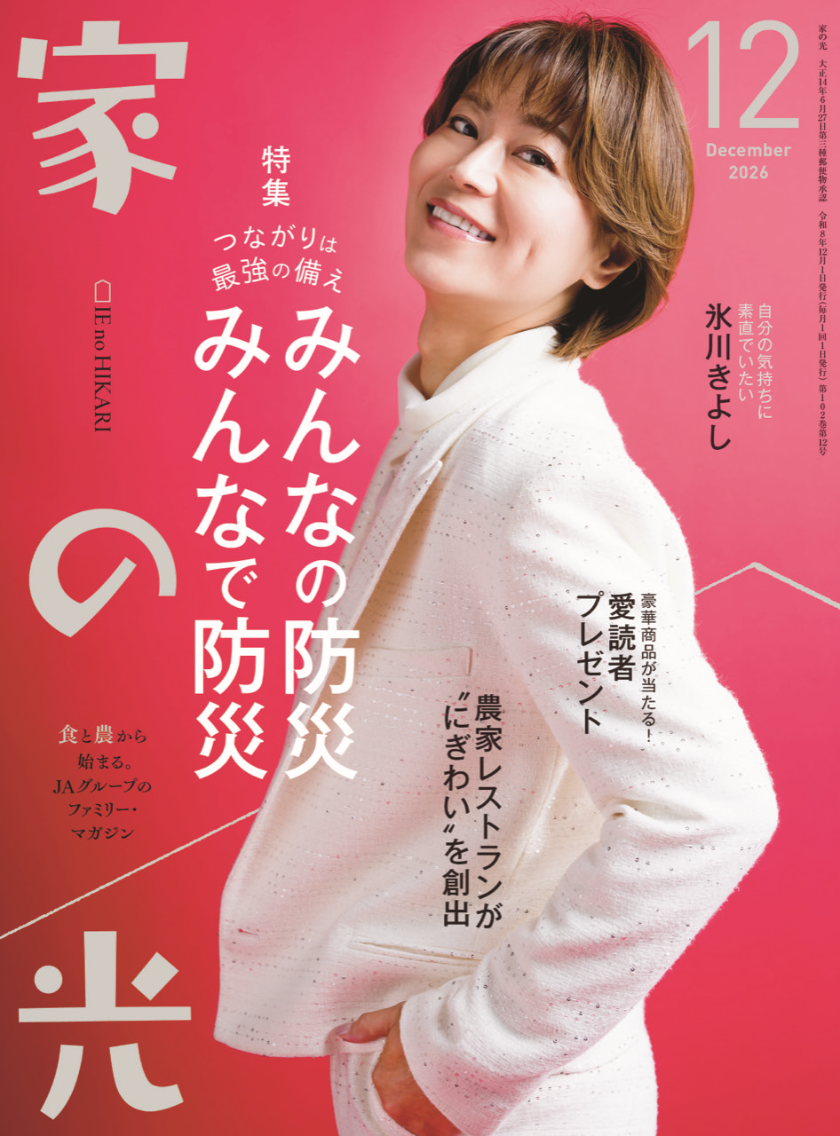

➊サトイモはたわしやブラシなどで表面をやさしくこすり、土や細かいひげ根を洗い落とす。
➋皮付きのまま半分に切る。
➌切り口を下に向けて耐熱皿に並べ、ラップをふんわりとかける。
➍電子レンジ(６００Ｗ)で竹串がすっと通るまで加熱(８～９分)し、あら熱が取れたらやけどに気をつけながらキッチンペーパーで包むようにして皮をむく。ボウルに入れて麺棒などでなめらかになるまでつぶし、冷ます。
➎細ネギは小口切りにする。ベーコンは６～７ｍｍ角に切る。
➏④のボウルに細ネギ、ベーコン、Ａを加えて混ぜ、１０等分にする。手に水をつけながら丸め、薄力粉を薄くまぶす。溶き卵にくぐらせ、全体にパン粉をまぶす。
➐フライパンに揚げ油を２ｃｍ深さまで入れ、１８０℃に熱する。⑥を入れ、ときどき返しながらきつね色になるまで４分ほど揚げ、油を切る。
➑器に盛り、レモンを添える。中濃ソース適量をかけて食べる。
作 り 方

お問い合わせ・お申し込みはＪＡ窓口まで



